ФИ_______________________
Практическая работа
Объяснение особенностей рельефа своего края
Цель: изучить особенности рельефа своего края»
Оборудование: физическая карта РФ, тектоническая карта РФ, физическая карта Белгородской области
Ход работы:
1.Используя тектоническую карту РФ, ответьте на вопросы:
1.1.Какая тектоническая структура расположена в основании Восточно-Европейской равнины?
___________________________________________________________________________________
1.2.Как называется выступ кристаллического фундамента в районе Белгородской области?
_____________________________________________________________________________________2. Используя карту и текст, ответьте на вопросы
2.1 На какой равнине и возвышенности расположена Белгородская область.
______________________________________________________________________________________________________________________________________________________________________
2.2 Укажите преобладающие формы рельефа
______________________________________________________________________________________________________________________________________________________________________
2.3Укажите общий уклон поверхности области
___________________________________________________________________________________
2.4 Определите самую высокую точку области .
_______________________________________________________________________

2.5 Где распространены карстовые формы рельефа.
________________________________________________________________________________________________________________________________________________
2.6.Объясните, как формируются карстовые формы рельефа.____________________________________________________________________________________________________________________________________________________________________________________________________________________________________________________________________________________________________________________________________________
3. Заполните таблицу «Отличия балки и оврага»:
форма рельефа | Овраги | Балки
форма склонов
есть или нет растительность
растет или не растет в размерах
по времени образования (молодое или старое)
4. Какие минеральные ресурсы имеются в Белгородской области?__________________________________________________________________________________________________________________________________________________________________
4.1Классифицируйте горные породы по способам происхождения: мел, песок, глина, железная руда, гранит, известняк
_______________________________________________________________________________________________________________________________________________________________________________________________________________________________________________________________
Вывод:_______________________________________________________________________________________________________________________________________________________________________________________________________________________________________________
Дополнительный материал
1.Прочитайте текст
Белгородская область расположена в южной части Восточно-Европейской равнины, на юго-западных склонах Среднерусской возвышенности. И в целом вся территория нашей области имеет общий уклон поверхности в южном и юго-западном направлении. В рельефе преобладают всхолмлённые приподнятые равнины (выс. до 276 м – наибольшая в области), сильно расчленённые овражно-балочной сетью. Естественные процессы, которые формирую рельеф на территории Белгородской области, достаточно разнообразны. Наиболее распространены линейная эрозия, оползни, карст, суффозионные явления, эоловые процессы, техногенный рельеф.
Чем отличается овраг от балки? Как определить, что есть что? И овраг, и балка - это так называемые отрицательные формы рельефа, они связаны с углублениями.
Овраг- это молодая растущая форма рельефа с крутыми осыпающимися склонами, на которых нет растительности. Овраги растут не только в длину, но и в ширину и глубину со скоростью 1-2 метра в год, а в отдельных случаях – до 5-6 метров и более. Длина оврагов колеблется от десятков до нескольких сотен метров, а в отдельных случаях до нескольких километров
Балка -старый овраг с пологими неосыпающимися склонами, на которых растут растения и укрепляют их своими корнями. Балки имеют корытообразную форму и плоские днища шириной от 50 до 200 м. Их у нас еще называют лог, яр или суходол. На представленных фото разница между оврагом и балкой визуально понятна.
Овраги развиты в восточных и юго-восточных районах области. Глубина оврагов достигает нескольких десятков метров. Крупные балки, врезанные в ровные водораздельные пространства, могут протягиваться на 10–15 км и более. В местах выходов меловых пород распространены карстовые формы рельефа.
Термином «карст» называют ландшафт, образованный в результате растворения таких минеральных пород, как известняк, гипс, доломит, калийная и каменная соли. Геоморфологические формы, сформированные благодаря этому процессу, называют карстовыми формами рельефа. Карстовые формы рельефа образуются в результате растворения горных пород поверхностными и подземными водами. Вода, попадая в породы, начинает их растворять, что с течением времени приводит к образованию карстовых форм. Карстовые ландшафты могут быть разнообразными и варьировать от небольших ямок до огромных пещерных систем.

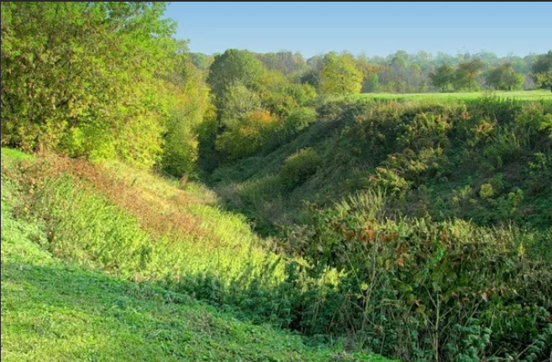 | 